זהבית יונה ברוצקי ואילנה קפלן

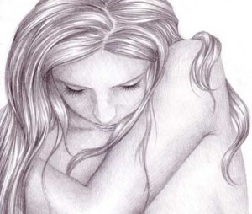

חוברת עבודה לנערה המתבגרת

חוברת עבודה זו נכתבה ונערכה על ידי
זהבית ברוצקי ואילנה קפלן,
במסגרת פרויקט תואר שני
ב"תרבות עם ישראל והוראתה", במכללת אחווה.
מנחות הפרויקט:
ד"ר שוש מילאת וד"ר שפרה אסולין.

תשע"א 2010-2011

תוכן עניינים
נושא | עמוד
אל הנערה המתבגרת......................................................................  סיפורה של לאה  - פרק ראשון – אידיאל היופי....................................................  - פרק שני – לאה, הסיפור המלא...............................................  - פרק שלישי – האחיות לבית לבן..............................................  - פרק רביעי – השקר .............................................................  - פרק חמישי – מעשה הדודאים.................................................  - פרק שישי – בניה של לאה.....................................................  - פרק שביעי – מותה של לאה...................................................  - פרק שמיני – אני אוהב אותך לאה...........................................  - פרק תשיעי – סיכום.............................................................  סיפורה של מרים  - פרק ראשון – אני ומשפחתי....................................................  - פרק שני – מרים, הסיפור המלא .............................................  - פרק שלישי – שמה של מרים .................................................  - פרק רביעי – אחות משה .......................................................  - פרק חמישי - ותיקח מרים הנביאה את התוף בידה........................  - פרק שישי – מותה של מרים .................................................  - פרק שביעי – מרים בשירה.....................................................  - פרק שמיני – סיכום..............................................................  סיפורן של רות ונעמי  - פרק ראשון – איך שגלגל מסתובב ...........................................  - פרק שני – השיבה הביתה ......................................................  - פרק שלישי – הבחירה ..........................................................  - פרק רביעי – סיכום ..............................................................  סיכום החוברת................................................................................  מילון מושגים................................................................................. | 4  6  7  10  12  13  14  16  17  18  20  21  24  26  27  28  29  31  33  35  38  40  42  44

אל הנערה הלומדת
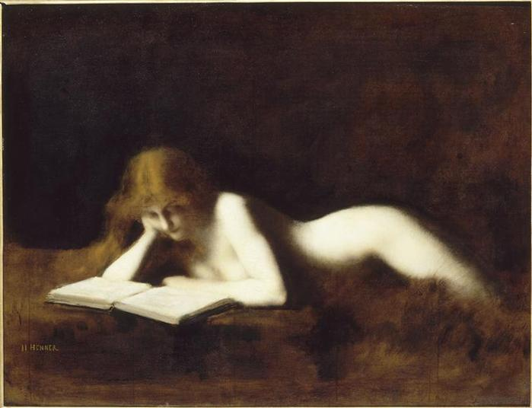

בחרנו להביא בפניך ארבע דמויות של נשים במקרא, אשר לא תמיד הובלטו די הצורך בסיפור המקראי. בחרנו ארבע דמויות, מתוך מבחר גדול של נשים חזקות, לוחמות, בלתי מתפשרות ומשפיעות.
בחרנו ארבע נשים שלא נולדו לתוך מציאות זוהרת, נשים שצמחו מתוך קושי: לאה, מרים, רות ונעמי.
אנו בטוחות שככל שתלמדי על דמויות מיוחדות אלו, כך תלמדי להכיר אותן לעומק ותעריכי את המסע שכל אחת מהן עברה.
אין לנו ספק שתהיינה דמויות שתאהבי יותר וכאלו שפחות, אך אנו מקוות שלפחות דמות אחת תגרום לך לחשוב על חייך, על רצונותיך ועל הדרך להגשים את משאלותיך.

סיפורה של לאה

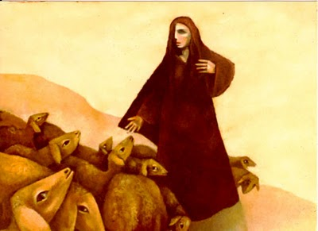

פרק ראשון – אידיאל היופי

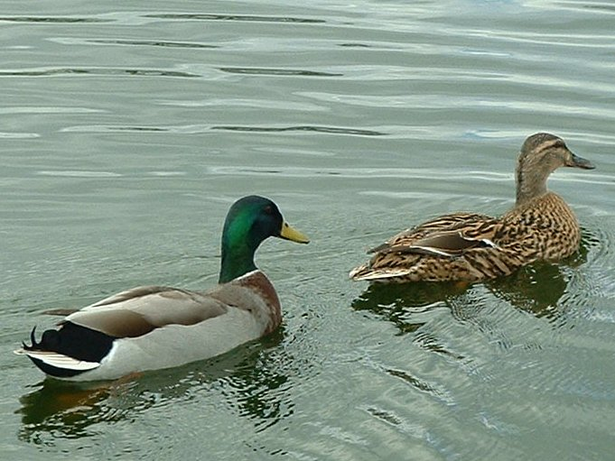
הגמרא (תענית ז') מספרת על בת הקיסר שבזה לתנא רבי יהושע בן חנניה שקלסתר פניו היה מכוער ואמרה: "אין ראוי לחכמה מפוארה כשלך לשכון בכלי מכוער כמו גופך". שאל אותה רבי יהושע: אביך שומר יינו בכלי חרס? אמרה לו: אלא במה ישמור יינו? אמר לה: אתם, מפאת חשיבותכם ראוי שתשמרו יינכם בכלי זהב וכסף. עשתה כדבריו והחמיץ היין. משנודע הדבר לאביה הקיסר כעס ושאל אותה: מי נתן לך עצה זו? אמרה לו: רבי יהושע בן חנניה. זימן הקיסר את רבי יהושע ושאלו לפשר דבריו. אמר רבי יהושע: מה שאמרה לי אמרתי לה. כשם שיין משתמר דווקא בכלי מכוער, כך התורה מתקיימת בי יותר מאילו הייתי נאה.
- מדוע בזה בת הקיסר לרבי יהושע? מה הייתה טענתה נגדו? _______________________________________________________________________________________________________________________________________________________________
- מה מבקש ר' יהושע מבת הקיסר?
_______________________________________________________________________________________________________________________________________________________________
- כיצד מסביר ר' יהושע לקיסר את פשר דבריו?
_______________________________________________________________________________________________________________________________________________________________
- מהי המסקנה מדבריו של ר' יהושע?
_______________________________________________________________________________________________________________________________________________________________
- איזה פתגם ידוע מתאים לסיפור זה?
_____________________________________________________
חווי את דעתך:
- מהו יופי חיצוני?
- ______________________________________________________________________________________________________
- האם יופי חיצוני עוזר ליצור רושם טוב יותר?
______________________________________________________________________________________________________
- האם לאנשים יפים קל יותר בחיים?
______________________________________________________________________________________________________
- מהו לדעתך משקל היופי החיצוני, ביחסים בין גברים לנשים?
______________________________________________________________________________________________________
- כיצד יכולה אישה שמרגישה לא יפה או לא מושכת לשפר את הרגשתה?
______________________________________________________________________________________________________

- קראי את השיר הבא ועני:
אהבה ממבט ראשון
מילים: אריק איינשטיין
לחן: שם טוב לוי
מה שהרס אותי  היה הצחוק שהיה לך בעיניים  כשאמרת נעים מאוד  מה שהמיס אותי  היה החום שזרם ממך  כשנתת לי ידך  הייתה זו אהבה ממבט ראשון  כמו בסיפורים  אהבה ממבט ראשון | מה שהרס אותי  היה הכן שהיה לך בעיניים  כשפגשת את מבטי  מה ששבה אותי  היה החופש שקרן ממך  כשאמרת לי את שמך  הייתה זו אהבה ממבט ראשון  כמו בסיפורים  אהבה ממבט ראשון
מה שהרס אותי
היה הצחוק שהיה לך בעיניים
1. מהי "אהבה ממבט ראשון"? ______________________________________________________________________________________________________________________________________________________________________________
2. האם את מאמינה ב"אהבה ממבט ראשון"? ______________________________________________________________________________________________________________________________________________________________________________

פרק שני – לאה, הסיפור המלא
לאה הייתה בתו הבכורה של לבן, אחות רחל ואשתו של יעקב. לאה משתלבת בהיסטוריה של עם ישראל ושל יעקב אבינו בצורה לא מתוכננת.

לאחר שיעקב מקבל את ברכת הבכורה, הוא בורח מאחיו עשו המבקש לנקום בו. על פי עצת אמו ובקשת אביו לקחת אישה מבנות לבן דודו, הוא בורח לחרן. רחל היא זו הנגלית ראשונה ליעקב כשהגיע לארם. יעקב פוגש ברחל ליד הבאר, מגולל את האבן הענקית מפי הבאר, עבורה, ומציג עצמו בפני רחל. נוכח התנהגותו המבולבלת, ניתן להבין שהמדובר כאן באהבה ממבט ראשון.
יעקב מתקבל בבית לבן אחי אמו בהתרגשות רבה ולאחר תקופה שהוא שוהה בבית דודו, הוא מציע ללבן לעבוד שבע שנים תמימות ברחל ביתו הקטנה: "וַיֶּאֱהַב יַעֲקֹב, אֶת-רָחֵל; וַיֹּאמֶר, אֶעֱבָדְךָ שֶׁבַע שָׁנִים, בְּרָחֵל בִּתְּךָ, הַקְּטַנָּה" (בראשית כט, יח). במשא ומתן שמנהלים יעקב ועשו מוצגת בפעם הראשונה לאה: "וּלְלָבָן, שְׁתֵּי בָנוֹת: שֵׁם הַגְּדֹלָה לֵאָה, וְשֵׁם הַקְּטַנָּה רָחֵל. וְעֵינֵי לֵאָה, רַכּוֹת; וְרָחֵל, הָיְתָה, יְפַת-תֹּאַר, וִיפַת מַרְאֶה" (בראשית,כט',כז-יז).
המקרא מתאר את חיצוניותה של לאה, עיניה של לאה היו "רכות". כדי להדגיש את המום של לאה, השתמש הסופר המקראי בדרך ההנגדה. הכפלת המילים המתארות את יופייה של רחל, שהייתה גם יפת תואר וגם יפת מראה, ומהצמדתן ל"עיניה הרכות" של לאה, אנו למדים שמשתי בנותיו של לבן, רק אחת הייתה יפה.
בליל הכלולות מקבל יעקב במרמה את לאה במקום רחל: "וַיְהִי בַבֹּקֶר, וְהִנֵּה-הִוא לֵאָה" (בראשית כט, כה). יעקב בא בטענות בפני לבן אשר מסביר לו, שלא ניתן להשיא את הבת הצעירה לפני הבת הבכורה מכיוון שאלו מנהגי המקום: "וַיֹּאמֶר לָבָן, לֹא-יֵעָשֶׂה כֵן בִּמְקוֹמֵנוּ--לָתֵת הַצְּעִירָה, לִפְנֵי הַבְּכִירָה" (בראשית כט, כו).
הידעת?
השם לאה, מקורו בשפה האכדית שהייתה שפת הדיבור בחרן. פירוש השם לאה הוא פרה.

פרק שלישי – האחיות לבית לבן
- "וּלְלָבָן, שְׁתֵּי בָנוֹת: שֵׁם הַגְּדֹלָה לֵאָה, וְשֵׁם הַקְּטַנָּה רָחֵל. וְעֵינֵי לֵאָה, רַכּוֹת; וְרָחֵל, הָיְתָה, יְפַת-תֹּאַר, וִיפַת מַרְאֶה" (בראשית,כט, טז-יז).

- מה מקומה של לאה במשפחה?
_____________________________________________________
- מה פירוש השם לאה?
_____________________________________________________
- כיצד לאה מתוארת בפסוק שלפניכן?
_____________________________________________________
- מדוע, לדעתך, לאה מוזכרת דווקא בעיתוי (בזמן) זה בספר?
_____________________________________________________
_____________________________________________________

- פרשנויות מסורתית לפסוק:

"וְעֵינֵי לֵאָה, רַכּוֹת; וְרָחֵל, הָיְתָה, יְפַת-תֹּאַר, וִיפַת מַרְאֶה"

רש"י : עיניה רכות מרוב בכי, שהייתה סבורה לעלות בגורלו של עשו ובוכה, שהיו הכל אומרים: שני בנים לרבקה שתי בנות ללבן, הגדולה לגדול והקטנה לקטן.
אונקלוס: עיניה רכות הכוונה נאות יפות.
רס"ג: נאות עדינות
הנצי"ב: הכוונה שהיו נאות, אבל מפני רכותן לא הייתה יכולה לרעות בצאן, משום שאור השמש היה מזיק להן.

- כיצד מסביר רש"י את תיאורה המקראי של לאה?
_____________________________________________________
_____________________________________________________
- מה המשותף בין פירושי אונקלוס ורס"ג?
_____________________________________________________
_____________________________________________________
- איזה פירוש מציע הנצי"ב?
_____________________________________________________
_____________________________________________________
- איזה מהפירושים הכי מוצא חן בענייך?
___________________________________________________
___________________________________________________
- קראי את הפסוקים הבאים:
" אדמוני עם יפה עיניים וטוב רואי" – נאמר על דוד המלך
"הנך יפה רעייתי הנך יפה עיניך יונים" – שיר השירים
"כי האדם יראה לעיניים וה' יראה ללבב" – (שמואל א',טז',7)
- מדוע לדעתך המקרא התמקד דווקא בתיאור העיניים? מה מסמלות העיניים? _________________________________________________________________________________________________________________________________________________________
- כיצד את היית מפרשת את הפסוק: "ועיני לאה רכות"
_____________________________________________________
_____________________________________________________
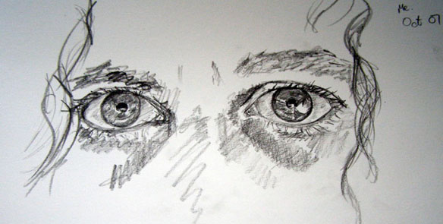

פרק רביעי - השקר

- "וַיְהִי בָעֶרֶב--וַיִּקַּח אֶת-לֵאָה בִתּוֹ, וַיָּבֵא אֹתָהּ אֵלָיו; וַיָּבֹא, אֵלֶיהָ" (בראשית,כט',23)

- נסי להסביר פסוק זה בלשונך?
_____________________________________________________
- האם לדעתך לאה הלכה אל יעקב מרצונה?
_____________________________________________________
_____________________________________________________
- מדוע מוזכרים הפעלים "ויקח" ו"ויבא" במשפט זה?
_____________________________________________________
_____________________________________________________
- האם יכלה לאה לסרב ללכת?
_____________________________________________________
_____________________________________________________
- כיצד היית נוהגת במקום לאה?
_____________________________________________________
_____________________________________________________
_____________________________________________________
_____________________________________________________
_____________________________________________________

פרק חמישי – מעשה הדודאים
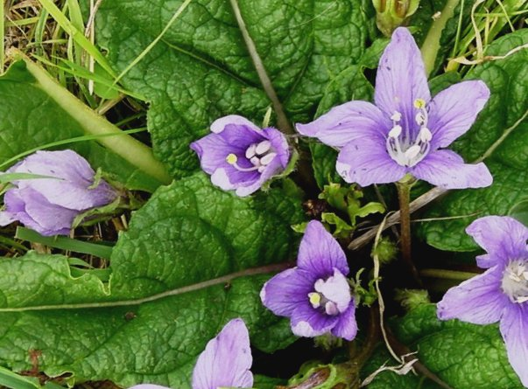
- "וַיָּבֹא יַעֲקֹב מִן-הַשָּׂדֶה, בָּעֶרֶב, וַתֵּצֵא לֵאָה לִקְרָאתוֹ וַתֹּאמֶר אֵלַי תָּבוֹא, כִּי שָׂכֹר שְׂכַרְתִּיךָ בְּדוּדָאֵי בְּנִי; וַיִּשְׁכַּב עִמָּהּ, בַּלַּיְלָה הוּא" (בראשית ל, 17)

ראובן, בן יעקב ולאה מצא את צמח הדודאים כשיצא לשדה. הוא חזר בהתלהבות ונתן לאמו את הדודאים, ביודעו שהוא סגולה לכוח גברא ולפריון. רחל הציעה ללאה עסקה – הדודאים תמורת התור הלילי עם יעקב. לפי הסיפור רחמה של רחל העקרה נפתח הודות לדודאים.

- מה את לומדות על אופייה של לאה מאופן דיבורה אל יעקב?
_____________________________________________________
_____________________________________________________
- מה דעתך על צורת דיבורה?
_____________________________________________________
_____________________________________________________
- האם חלו שינויים באישיותה של לאה מהפרק הקודם בו היא נלקחה ליעקב? אם כן, מהם השינויים?
_____________________________________________________
_____________________________________________________
- האם השינויים חיוביים בעינייך?
הידעת?
עקרה היא אישה חסרת כוח פריון, וכתוצאה מכך אינה יכולה להרות (להיכנס להריון). כיום קיימים אמצעים רבים לעזור לנשים עקרות, אולם בתקופת המקרא הן נעזרו בצמחי מרפא ובתפילות כדי לשנות את גורלן. על נשים שלא הצליחו ללדת נגזרו בדידות ויחס עוין מצד החברה.
_________________________
_________________________
_________________________
_________________________
_________________________
פרק שישי – בניה של לאה

דרך השמות שנתנה לאה לבניה ולבני שיפחתה, ניתן ללמוד על החיים שעברו עליה מרגע שאביה הכניסה במרמה בברית הנישואין עם יעקב.
כאשר לאה יולדת את ארבעת בניה הראשונים, היא נותנת להם שמות המבטאים את מצוקתה:
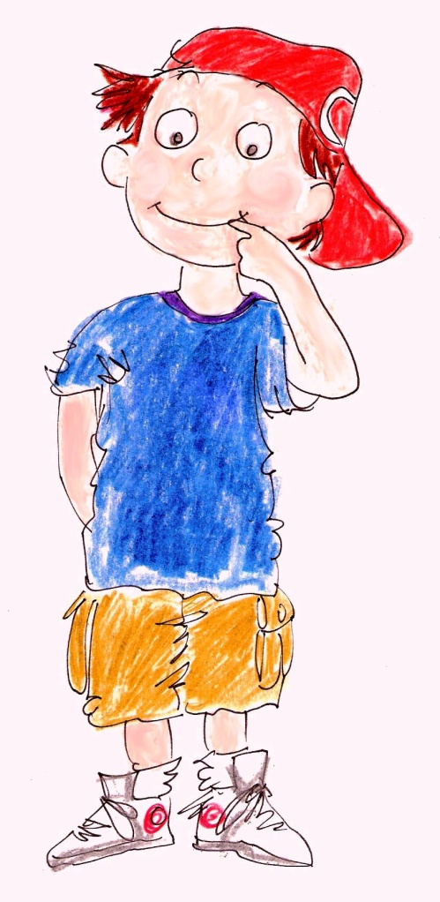
  - ראובן – "כִּי אָמְרָה, כִּי-רָאָה יְהוָה בְּעָנְיִי--כִּי עַתָּה, יֶאֱהָבַנִי אִישִׁי" (בראשית, כט',לב) – לאה מקווה שיעקב יאהב אותה לאחר שילדה את בנו בכורו.
  - שמעון – "וַתַּהַר עוֹד, וַתֵּלֶד בֵּן, וַתֹּאמֶר כִּי-שָׁמַע יְהוָה כִּי-שְׂנוּאָה אָנֹכִי, וַיִּתֶּן-לִי גַּם-אֶת-זֶה; וַתִּקְרָא שְׁמוֹ, שִׁמְעוֹן" (בראשית כט לג). לאה מכירה בכך שהיא האישה השנואה ומאבדת תקווה לאהבה מבעלה.
  - לוי - " וַתַּהַר עוֹד, וַתֵּלֶד בֵּן, וַתֹּאמֶר עַתָּה הַפַּעַם יִלָּוֶה אִישִׁי אֵלַי, כִּי-יָלַדְתִּי לוֹ שְׁלֹשָׁה בָנִים; עַל-כֵּן קָרָא-שְׁמוֹ, לֵוִי" (בראשית כט לד). לאה מקווה שעם לידת בנו השלישי יעקב יתלווה אליה ויתקרב אליה.
  - יהודה - בפעם הראשונה לאה נשמעת מפויסת "וַתַּהַר עוֹד וַתֵּלֶד בֵּן, וַתֹּאמֶר הַפַּעַם אוֹדֶה אֶת-יְהוָה--עַל-כֵּן קָרְאָה שְׁמוֹ, יְהוּדָה; וַתַּעֲמֹד, מִלֶּדֶת" (בראשית כט לה). לאה מודה לה' על הטוב שנתן לה.

את שני הבנים הבאים יולדת זילפה, שפחתה של לאה, אך לאה היא זו שמעניקה לבנים את השמות.
  - גד - וַתֹּאמֶר לֵאָה, בגד (בָּא גָד); וַתִּקְרָא אֶת-שְׁמוֹ, גָּד" (בראשית ל, יא). גד פירושו מזל.
  - אשר "וַתֹּאמֶר לֵאָה בְּאָשְׁרִי כִּי אִשְּׁרוּנִי בָּנוֹת וַתִּקְרָא אֶת-שְׁמוֹ אָשֵׁר" (בראשית ל, יג), אושרה של לאה בא לידי ביטוי בשם זה.

עתה כשלאה שמחה מאוד עם ששת בניה, מעניק לה ה' עוד שלושה בנים:
  - יששכר - "וַתֹּאמֶר לֵאָה, נָתַן אֱלֹהִים שְׂכָרִי, אֲשֶׁר-נָתַתִּי שִׁפְחָתִי, לְאִישִׁי; וַתִּקְרָא שְׁמוֹ, יִשָּׂשכָר" (בראשית ל, יח). בשם יששכר מופיעה המילה "שכר", לאה פירשה את לידתו כשכר שקיבלה על כך שהשיאה את שפחתה ליעקב.
  - זבולון - "וַתֹּאמֶר לֵאָה, זְבָדַנִי אֱלֹהִים אֹתִי זֵבֶד טוֹב--הַפַּעַם יִזְבְּלֵנִי אִישִׁי, כִּי-יָלַדְתִּי לוֹ שִׁשָּׁה בָנִים; וַתִּקְרָא אֶת-שְׁמוֹ, זְבֻלוּן" (בראשית ל, כ) – המילה "זבד" פירושה מתנה. המילה "זבול" פירושה מקדש או ארמון. לאה מרגישה שהיא "בעלת הארמון", לאחר שה' העניק לה מתנה – ללדת ליעקב שמונה בנים.
לבסוף ילדה לאה בת וקראה לה דינה ואת שמה לא פירשה.
השמות שלאה העניקה לבניה מלמדים כיצד עלה מעמדה מהמקום הנמוך ביותר אל המקום הגבוה יותר בקרב הנשים במשפחה. לאה כבשה את מקומה בבית בדרך המסורתית.
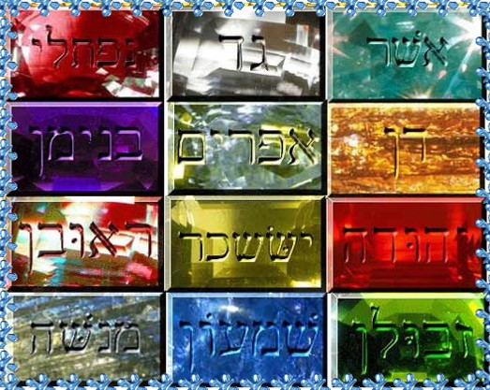
הידעת?
ליעקב היו ארבע נשים:
לאה, רחל, זילפה (שפחתה של לאה) ובילהה (שפחתה של רחל). מהן נולדו ליעקב עשרה בנים. בנים אלו ושני בניו של יוסף, אפרים ומנשה, הם אשר הרכיבו את שנים עשר השבטים אשר מאוחר יותר התאחדו ויצרו את ממלכת ישראל המאוחדת.

- מה כוונת המשפט "לאה כבשה את מקומה בבית בדרך המסורתית"? _____________________________________________________
______________________________________________________
- האם גם כיום זוהי הדרך לכבוש "מקום" בבית?
_______________________________________________________________________________________________________________________________________________________________
- מדוע לדעתך, לא פירשה לאה את שם ביתה (היחידה)? _______________
_____________________________________________________
פרק שביעי – מותה של לאה

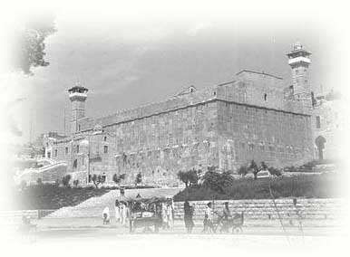
מערת המכפלה – מקום קבורת אבותינו

כאשר יעקב קרב אל מותו, הוא בוחר לשכב לצד לאה:
"שָׁמָּה קָבְרוּ אֶת-אַבְרָהָם וְאֵת שָׂרָה אִשְׁתּוֹ שָׁמָּה קָבְרוּ אֶת-יִצְחָק וְאֵת רִבְקָה אִשְׁתּוֹ וְשָׁמָּה קָבַרְתִּי אֶת-לֵאָה. מִקְנֵה הַשָּׂדֶה וְהַמְּעָרָה אֲשֶׁר-בּוֹ מֵאֵת בְּנֵי-חֵת. וַיְכַל יַעֲקֹב לְצַוֹּת אֶת-בָּנָיו וַיֶּאֱסֹף רַגְלָיו אֶל-הַמִּטָּה וַיִּגְוַע וַיֵּאָסֶף אֶל-עַמָּיו. (בראשית, מט',לא-לג)
יעקב מעדיף את מקום הקבורה המסורתי, שם קבורים אבותיו (אברהם ואשתו שרה, יצחק ואשתו רבקה). בסוף ימיו חוזר יעקב להיות לצד לאה. זהו למעשה ניצחונה הסופי של לאה.
- מדוע, לדעתך, בחר יעקב להיקבר לצידה של לאה ולא לצידה של רחל?
________________________________________________________________________________________________________________________________________________________________________
- האם גם את רואה בבחירתו של יעקב (להיקבר לצד לאה) כניצחונה של לאה? ________________________________________________________
________________________________________________________________________________________________________________
פרק שמיני– אני אוהב אותך לאה
- אני אוהב אותך לאה
מילים: אהוד מנור
את אותו הבוקר לא אשכח  כשטמנת ראשך בתוך הכר  אור השמש על האוהל נח  וראשי הלום שיכר.  כשלחשתי באוזנך את שמה  את ידי אספת ביד קרה  ודמעה אחת חמה  אל כפות ידי נשרה. | הנה ימים רבים חלפו  ושתי ידי עייפו  ועינייך מה יפו  כעיני רחל.  אני אוהב אותך לאה  אוהב אותך גאה  אם אשכח אותך לאה  שמי לא ישראל. | אל ימר ליבך על אחותך  הן בנייך לצידך יושבים  אל תפני אישה את מבטך  כל חלומותיי קרובים.  מה בקשתך אמרי לאה  שבע השנים חלפו מזמן  ונותרה רק עוד שעה  טרם ייסגר הגן.  הנה ימים רבים חלפו...
א. על מה מספר השיר?
_____________________________________________________
_____________________________________________________
_____________________________________________________
- כיצד מנחם יעקב את לאה?
_____________________________________________________
_____________________________________________________
_____________________________________________________
- למה מתכוון יעקב במילים: "אני אוהב אותך לאה ,אוהב אותך גאה "?
_____________________________________________________
_____________________________________________________
_____________________________________________________
- האם השיר מתאר את יחסו של יעקב ללאה כפי שמסופר במקרא?
_____________________________________________________
_____________________________________________________
_____________________________________________________
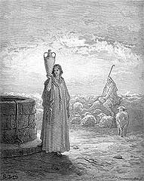
פרק תשיעי – סיכום
- לאחר שהכרת את דמותה של לאה, כתבי מה הרגשת כלפיה: האם ריחמת עליה או שמא חשבת שהיא דמות של אישה חזקה שיש מה ללמוד ממנה?
_____________________________________________________
_____________________________________________________
_____________________________________________________
_____________________________________________________
_____________________________________________________
_____________________________________________________

- כתבי מכתב לאחד מבין הדמויות הבאות: לאה, רחל, יעקב, לבן (אביהן של רחל ולאה)
_____________________________________________________
_____________________________________________________
_____________________________________________________
_____________________________________________________
_____________________________________________________
__________________________________________________________________________________________________________
_____________________________________________________
_____________________________________________________
_____________________________________________________
_____________________________________________________
_____________________________________________________

סיפורה של מרים הנביאה

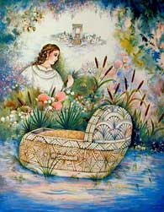

פרק ראשון – אני ומשפחתי
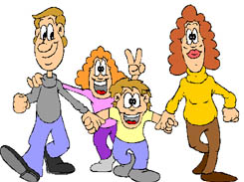
- כמה אחים יש לך? ________________________________________
- היכן אתן ממוקמות במשפחה (בכורה, אמצעית, צעירה וכו')?
_____________________________________________________
- מהם התפקידים המוטלים עליך בבית?
_____________________________________________________
_____________________________________________________
_____________________________________________________
- מהם התפקידים של אחיך בבית?
_____________________________________________________
_____________________________________________________
_____________________________________________________
- האם את מרוצה מתפקידך בבית? האם יש משהו שהיית משנה?
_____________________________________________________
_____________________________________________________
_____________________________________________________
- כיצד היית מגדירה את היחסים שלך עם אחיך? האם אלו הם יחסים של אהבה/ קינאה/ חברות/ שנאה? (ניתן לכתוב יותר מתשובה אחת)
_____________________________________________________
_____________________________________________________
_____________________________________________________

- האם בביתך יש לבנות יותר תפקידים ו/או אחריות מאשר לבנים?
_____________________________________________________
_____________________________________________________
_____________________________________________________
פרק שני – מרים, הסיפור המלא

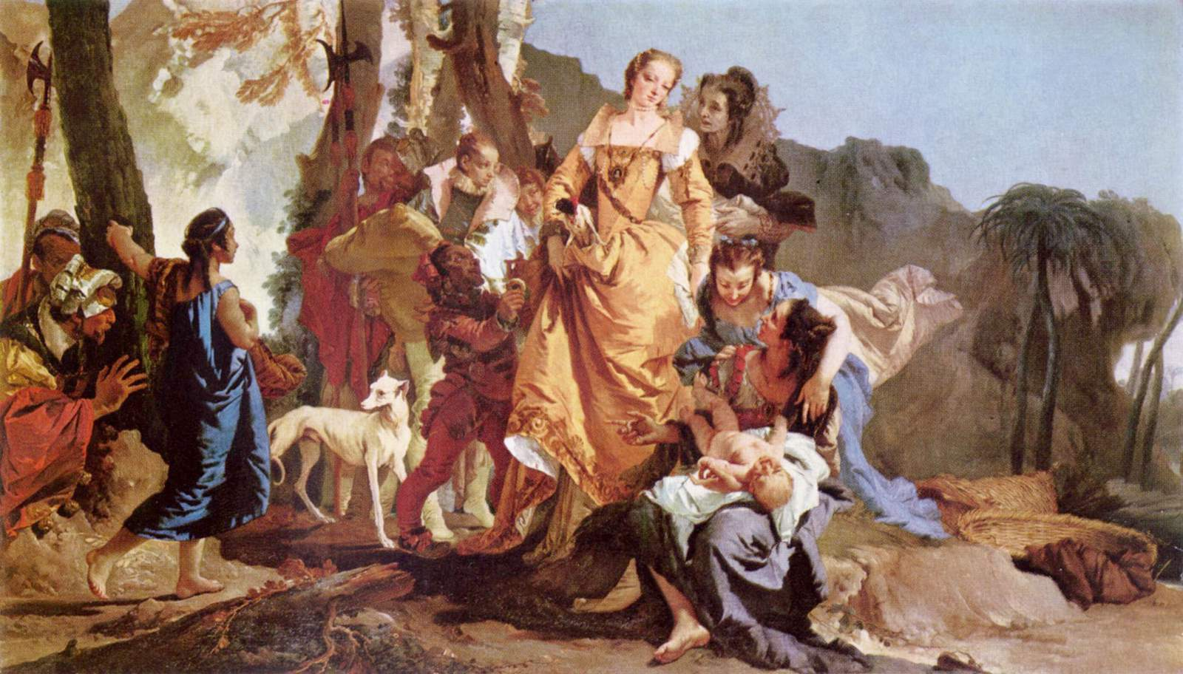ציור מהמאה ה18 מהמוזיאון בסקוטלנד
מרים נמנית בין שבע הנביאות שקמו לישראל. דמותה של מרים מסמלת חיים, התחדשות, ומנהיגות נשית. מרים היא דמות מקראית, בת עמרם ויוכבד, משבט לוי, והיא אחות אהרון ומשה. שמה מרים מבטא כנראה, שכבר אז היו תנאי החיים של עם ישראל במצרים מרים וקשים.
מרים, אחות משה, הייתה נביאה בזכות עצמה. יש המפרשים כי חזתה את הולדת משה ואת גאולת העם: "בן ייוולד לך אימי, והוא יושיע את ישראל". מרים שונה היתה ממשה באישיותה אך דווקא בשל כך שותפה להרמוניה ולשלמות ההנהגה והנבואה. אחות האחראית להולדתו, וקשורה בגורל חייו ומותו.
במסורת חז"ל, הייתה מרים האחות הבכירה שבמשפחה. לפי אותה מסורת היא גם אשת איש ומיילדת, לעתים מתוארת כאשתו של חור, לעתים כאשתו של כלב בן יפונה ולעתים כאמו של בצלאל או כאמו של חור .
המסורת מספרת כי בעת גזרת פרעה "כל-הבן הילוד, היאורה תשליכהו", הוציא עמרם פקודה לגרש את הנשים כדי למנוע את קיום הגזרה. מרים באה בטענה לפני אביה "גזרתך קשה מפרעה, פרעה גזר על הזכרים ואתה גזרת גם על הנקבות". עמרם קיבל את טענת בתו וציווה להחזיר את הנשים.
תפקידה של מרים במשפחת עמרם אינו מפורש בכתוב, אבל דרשות חז"ל נותנים לה תפקיד מרכזי במשפחה. המיילדות העבריות, שלא צייתו לפקודת פרעה להמית את הזכרים - מזוהות על ידי חז"ל כיוכבד אם משה, ומרים אחות משה.
המקרא ממעט לספר על מרים, אחות משה ואהרון. היא מופיעה בשלושה סיפורים בלבד:
- כאשר משה נשלח בתיבה על פני היאור, מסופר שאחותו משגיחה מרחוק לראות מה יעלה בגורלו.
- בהופעתה הבאה של מרים, היא ממלאת תפקיד בהנהגת העם, ואף מכונה "נביאה": לאחר נס המעבר בים סוף וטיבוע צבא פרעה, שר משה את "שירת הים". אחריו פותחת מרים בשיר, החוזר על חלק מ"שירת הים". עמה שרות כל הנשים בישראל. יש פרשנים הסבורים, ששירת הים המקורית הייתה דווקא שירתה של מרים, ובשלב מאוחר יותר בעריכת הכתוב המקראי יוחסה שירה זו למשה כדי לפאר את דמותו.
- בהופעתה השלישית של מרים בסיפורי המקרא היא מדברת בגנותו של משה על אודות האישה הכושית אשר לקח. מרים ואהרון מתרעמים על הצגתו של משה כשליחו הבלעדי של ה'. הם רואים בעצמם נביאי ה' לא פחות ממשה, שהרי ה' דיבר גם אתם. ה' כועס ואומר: "אני בוחר מיהו נביא ה'. זהו אדם שאני מתגלה אליו בחזון או בחלום; אינכם יכולים לתבוע לעצמכם מעמד של נביאים!"ה' מעניש את מרים על דבריה בגנות משה: "והענן סר מעל האהל והנה מרים מצרעת כשלג". רק לאחר שמשה צועק אל ה' "אל נא רפא נא לה!", ה' פוסק שמרים תירפא מצרעתה לאחר שבעה ימי בידוד.חז"ל ראו בצרעתה של מרים ובהחלמתה רמז לכבוד הגדול שחלק לה אלוהים, בטפלו בה באופן אישי: הוא הכה אותה והוא השגיח על רפואתה השלמה מן הצרעת.פרשנים אחרים סבורים, שצרעתה של מרים נחשבה לה לביזוי ולקלון, כיוון שהיא באה לה מהוצאת לשון הרע על משה. על-פי דעה זו, מזהיר הכתוב בספר דברים להישמר מהוצאת לשון הרע, כדי לא להיענש על ידי ה' בנגע הצרעת, כשם שנענשה מרים.

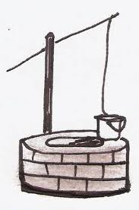
ע"פ המסורת, בנדודי בני ישראל במדבר לוותה אותם באר שנעה בדרך נס, לבאר זו מיוחסות תכונות פלאיות רבות, והיא התקיימה בזכותה של מרים. במדרש ישנן דעות שונות על מקום גניזתה של הבאר. יש האומרים כי נגנזה בתוך ים כנרת, אולם אחרים סבורים כי היא מצויה בים התיכון, סמוך להר הכרמל.
מרים נפטרה ב-י' בניסן תפ"ח שהייתה שנת הנדודים האחרונה של בני ישראל במדבר, ונקברה בקדש שבמדבר סיני.

- כתבי אילו מעשים מיוחסים למרים:
_______________________________________________________________________________________________________________________________________________________________
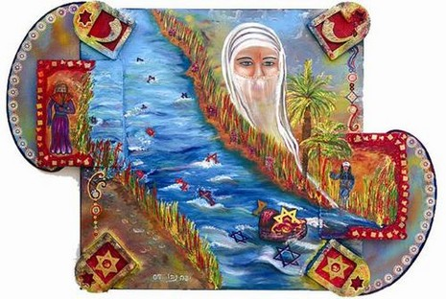

פרק שלישי – שמה של מרים
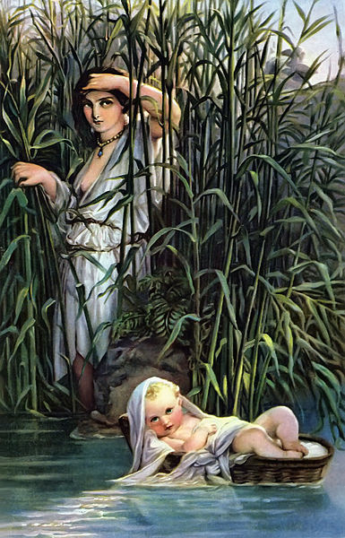
1.
א וַיֵּלֶךְ אִישׁ, מִבֵּית לֵוִי; וַיִּקַּח, אֶת-בַּת-לֵוִי. ב וַתַּהַר הָאִשָּׁה, וַתֵּלֶד בֵּן; וַתֵּרֶא אֹתוֹ כִּי-טוֹב הוּא, וַתִּצְפְּנֵהוּ שְׁלֹשָׁה יְרָחִים. ג וְלֹא-יָכְלָה עוֹד, הַצְּפִינוֹ, וַתִּקַּח-לוֹ תֵּבַת גֹּמֶא, וַתַּחְמְרָה בַחֵמָר וּבַזָּפֶת; וַתָּשֶׂם בָּהּ אֶת-הַיֶּלֶד, וַתָּשֶׂם בַּסּוּף עַל-שְׂפַת הַיְאֹר. ד וַתֵּתַצַּב אֲחֹתוֹ, מֵרָחֹק, לְדֵעָה, מַה-יֵּעָשֶׂה לוֹ. ה וַתֵּרֶד בַּת-פַּרְעֹה לִרְחֹץ עַל-הַיְאֹר, וְנַעֲרֹתֶיהָ הֹלְכֹת עַל-יַד הַיְאֹר; וַתֵּרֶא אֶת-הַתֵּבָה בְּתוֹךְ הַסּוּף, וַתִּשְׁלַח אֶת-אֲמָתָהּ וַתִּקָּחֶהָ. ו וַתִּפְתַּח וַתִּרְאֵהוּ אֶת-הַיֶּלֶד, וְהִנֵּה-נַעַר בֹּכֶה; וַתַּחְמֹל עָלָיו--וַתֹּאמֶר, מִיַּלְדֵי הָעִבְרִים זֶה. ז וַתֹּאמֶר אֲחֹתוֹ, אֶל-בַּת-פַּרְעֹה, הַאֵלֵךְ וְקָרָאתִי לָךְ אִשָּׁה מֵינֶקֶת, מִן הָעִבְרִיֹּת; וְתֵינִק לָךְ, אֶת-הַיָּלֶד." (שמות, ב',1-7)

- עד יציאת מצרים לא מוזכרת מרים בשמה המפורש. מדוע לדעתך המקרא מכנה את מרים: "אחותו", עד ליציאת מצרים ולא בשמה הפרטי? _______________________________________________________________________________________________________________________________________________________________
- לפנייך שני פירושים לשם "מרים".
פירוש 1: רבי יצחק אברבנאל טען כי השם מרים רומז על מרי המצרים, שמיררו את חיי ישראל בעת שנולדה
פירוש 2: מרים לשון מרי, מרד. מרים, המאמינה, מורדת בתפיסה הרוחנית אותה מייצג אביה.

השלימי:
- על פי פירושו של רבי יצחק אברבנאל, פירוש השם "מרים" הוא: __________________________________________________________________________________________________________
- על פי הפירוש השני, פירוש השם "מרים" הוא: __________________________________________________________________________________________________________
- מה הנך לומדת על דמותה של מרים מתוך הפירושים לשמה ? _______________________________________________________________________________________________________________________________________________________________
- איזה פירוש מוצא חן בעינייך יותר? _______________________________________________________________________________________________________________________________________________________________

פרק רביעי – אחות משה
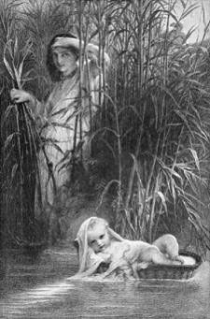
- "וַתֵּתַצַּב אֲחֹתוֹ, מֵרָחֹק, לְדֵעָה, מַה-יֵּעָשֶׂה לוֹ" (שמות, ב',4)
- נסי להסביר פסוק זה בלשונך _____________________________________________________________________________________________
- מה הדבר מלמד אותנו על מרים? ___________________________________________________________________________________________________
- מדוע השתמשו דווקא בפועל "ותתצב" ולא למשל בפועל "ותעמוד" ? ______________________________________________________________________________________________________
- מהו לדעתך פירוש המילה "לדעה"? ______________________________________________________________________________________________________

" וַתֹּאמֶר אֲחֹתוֹ, אֶל-בַּת-פַּרְעֹה, הַאֵלֵךְ וְקָרָאתִי לָךְ אִשָּׁה מֵינֶקֶת, מִן הָעִבְרִיֹּת; וְתֵינִק לָךְ, אֶת-הַיָּלֶד" (שמות, ב',7).
- מה מציעה מרים לבת פרעה?
__________________________________________________________________________________________________________ב. מה את לומדת על מרים מפסוק זה ? _____________________________________________________
הידעת:
- אחד המקצועות בתקופת המקרא היה מינקת. אישה אשר הניקה תינוקות עבור נשים שלא יכלו להניק אם בשל סיבוכי לידה ואם בשל מוות בזמן הלידה.
- כל עוד אישה מניקה, חלב האם לא יגמר. פעולת היניקה, היא זו אשר גורמת לבלוטות החלב להפריש חלב.
_______________________
_______________________
_______________________
_______________________
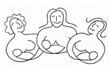
פרק חמישי– ותיקח מרים הנביאה את התוף בידה...
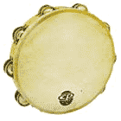
לאחר מעבר בני ישראל את ים-סוף, מרים הנביאה מובילה את הנשים בשירה וכך נאמר במקרא: "כוַתִּקַּח מִרְיָם הַנְּבִיאָה אֲחוֹת אַהֲרֹן, אֶת-הַתֹּף--בְּיָדָהּ; וַתֵּצֶאןָ כָל-הַנָּשִׁים אַחֲרֶיהָ, בְּתֻפִּים וּבִמְחֹלֹת. וַתַּעַן לָהֶם, מִרְיָם: שִׁירוּ לַיהוָה כִּי-גָאֹה גָּאָה, סוּס וְרֹכְבוֹ רָמָה בַיָּם". (שמות,טו', 20-21)
פירוש: ותיקח מרים הנביאה את התוף בידה וכל הנשים יצאו אחריה בתופים ובריקודים. מרים קוראת לנשים, שישירו לה' כי גבר על אויביו, סוס ורוכבו השליך לים.
- בפסוק זה לראשונה ניתן התואר "נביאה" לאישה.
רש"י מפרש : ותקח מרים הנביאה - "היכן נתנבאה? כשהייתה אחות אהרן, קודם שנולד משה, אמרה עתידה אמי שתלד בן וכו'".
האם העובדה שמרים היא הנביאה הראשונה מלמד אותך משהו על דמותה?
__________________________________________________________________________________________________________________________________________________________________
- מה הינך למדה על דמותה של מרים מהפסוק:" וַתֵּצֶאןָ כָל-הַנָּשִׁים אַחֲרֶיהָ" איזה דמות מצטיירת לפניך ? _______________________________________________________________________________________________________________________________________________________________
- איזה סוג של מנהיגה הייתה מרים?
_______________________________________________________________________________________________________________________________________________________________

פרק שישי– מותה של מרים

"וַתִּסָּגֵר מִרְיָם מִחוּץ לַמַּחֲנֶה, שִׁבְעַת יָמִים; וְהָעָם לֹא נָסַע, עַד-הֵאָסֵף מִרְיָם" (במדבר,יב',15).
פירוש – מרים הורחקה מהמחנה לשבעה ימים והעם לא המשיך בדרכו עד שחזרה.

לפנייך מספר מדרשים על מותה של מרים :

"ספרי"- (שם כולל למדרשי תנאים לספר במדבר ולספר דברים) מתרגם את הפסוק: "וַתֵּתַצַּב אֲחֹתוֹ מֵרָחֹק" , ללמדך, במידה שאדם מודד - בה מודדין לו. מרים המתינה למשה שעה אחת וכו' - והמקום עכב לה במדבר, הארון והשכינה והכוהנים והלויים ושבעת ענני כבוד, שנאמר (במדבר יב): "וְהָעָם לֹא נָסַע עַד הֵאָסֵף מִרְיָם". כל זמן שהיו הדגלים נוסעים, לא היו הולכים עד שמרים מקדמת לפניהם.

ר' אלעזר: אף מרים בנשיקה מתה וכו'.

אמר ר' אמי: למה נסמכה מיתת מרים לפרשת פרה אדומה? לומר לך, מה פרה אדומה מכפרת, אף מיתתם של צדיקים מכפרת . מרים נחשבת לצדיקה שמותה מביאה כפרה כפי שפרה אדומה מכפרת על חטאים.

מה המשותף לשלושת הפירושים שלפניך?
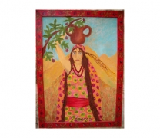
_____________________________________________________________________________________________________________________________________________________________________________________________________________________________________________________________________________________________________________________________________________________________________

פרק שביעי – מרים בשירה

מרים
איריס קרצר
מילים: דנה אבירם
לחן: טובה פורת

ביאור אז התבוננתי  איך תינוק קטן ורך,  אל בת מלך נאסף הוא  וליבי בכה צחק.  בבגדי פאר ועושר  הסתובבת ברחובות  את עיני אשפיל אליך  לא תכירני כאחות.  בעיניים בעיניים  מתבוננת רק בך  מתינוק כבן יומיים  אלוהים בחר בך.  בעיניים בעיניים  מתבוננת רק בך,  מתינוק כבן יומיים  אלוהים בחר בך.  אז ספרו שהשתגעת  והרגת המצרי  אז בצחוק גדול פרצתי  חזרת להיות עברי | 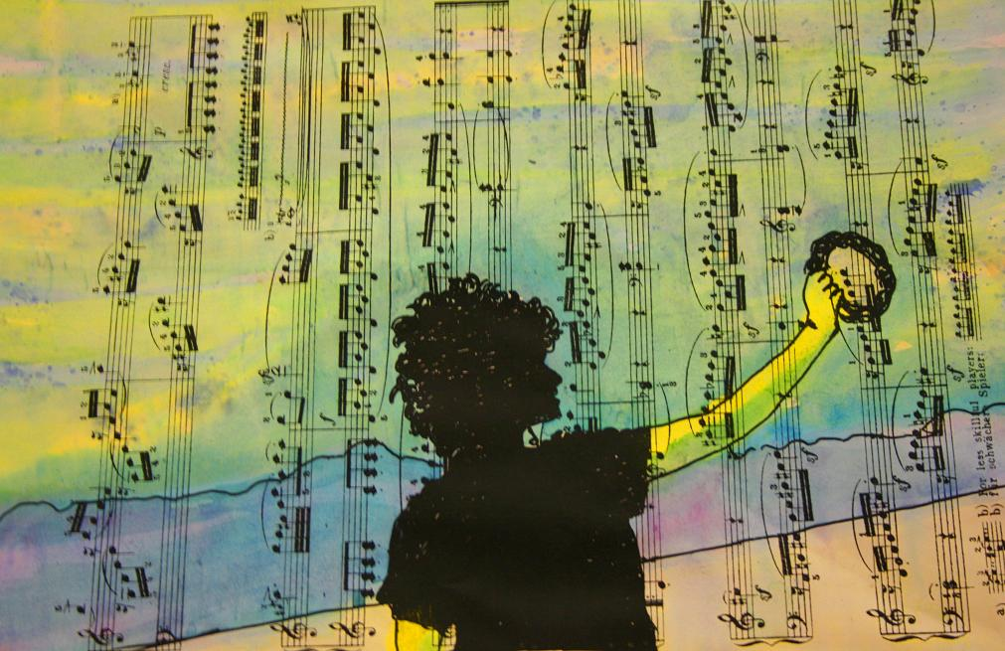  ולפני פרעה המלך  דרשת "שלח את עמי"  ואני בחוץ רועדת  הו משה משה שלי.  בעיניים בעיניים  מתבוננת רק בך  בחרבה עמי הולכת  ללא פחד ומורא  חיל מצרים דלקו אחריך  אך ראו מה זה קרה.  אל החוף יחד הגענו  וים סוף התחיל לסעור,  המצרים טבעו במים  לא נביט עוד לאחור.  בידי תוף מצלצל הוא  וליבי מלא שירה  את שירת הים אשיר פה  אחותך הבכורה

- על מה מספר השיר? _________________________________________________________________________________________________________________________________________________________
- הסבירי את המשפט:"וליבי בכה צחק": _________________________________________________________________________________________________________________________________________________________
- אלו רגשות מביעה מרים כלפי אחיה משה ? _________________________________________________________________________________________________________________________________________________________
- האם השיר מתאר את רגשותיה של מרים למשה כפי שמסופרים במקרא? נמקי תשובתך ____________________________________________________________________________________________________________________________________________________________________________________________________________

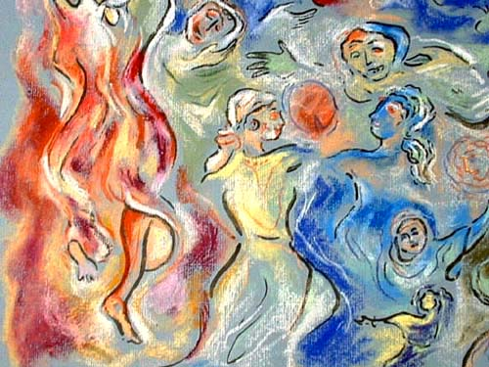
ציור של לסלי קסוארב עמיאל, ילידת ניו יורק, 1959

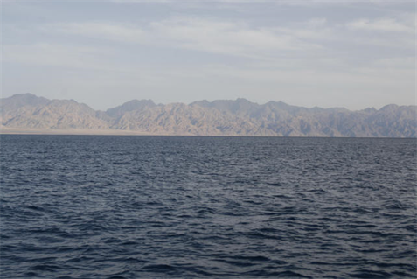
פרק שמיני - סיכום
- קראי שוב את המידע על מרים בראשית הפרק. העתיקי משפט או שניים המתארים, לדעתך, את מרים בצורה הטובה ביותר.
_______________________________________________________________________________________________________________________________________________________________
- חז"ל הצביעו על הקשר שבין דמותה של מרים לבין יסוד המים. לראשונה מוזכרת מרים כשהיא עומדת על שפת היאור. בפעם השנייה היא מוזכרת בשירת הים לאחר המעבר בים סוף ובמותה מספר הכתוב על בני ישראל שצמאים למים.
- מה מסמלים עבורנו המים? __________________________________________________________________________________________________________
- מדוע ישנו קשר בין מרים ליסוד המים?
_______________________________________________________________________________________________________________________________________________________________
- השלימי את המשפט הבא:
למדתי מסיפורה של מרים ש.... _______________________________
__________________________________________________________________________________________________________
__________________________________________________________________________________________________________

סיפורן של רות ונעמי

ציור של וילם דרוסט
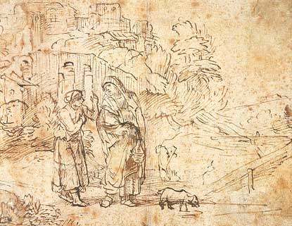

פרק ראשון – איך שגלגל מסתובב לו....

מגילת רות, פרק א פסוקים א-ו
א וַיְהִי בִּימֵי שְׁפֹט הַשֹּׁפְטִים וַיְהִי רָעָב בָּאָרֶץ וַיֵּלֶךְ אִישׁ מִבֵּית לֶחֶם יְהוּדָה לָגוּר בִּשְׂדֵי מוֹאָב הוּא וְאִשְׁתּוֹ וּשְׁנֵי בָנָיו. ב וְשֵׁם הָאִישׁ אֱלִימֶלֶךְ וְשֵׁם אִשְׁתּוֹ נָעֳמִי וְשֵׁם שְׁנֵי-בָנָיו מַחְלוֹן וְכִלְיוֹן אֶפְרָתִים מִבֵּית לֶחֶם יְהוּדָה וַיָּבֹאוּ שְׂדֵי-מוֹאָב וַיִּהְיוּ-שָׁם. ג וַיָּמָת אֱלִימֶלֶךְ אִישׁ נָעֳמִי וַתִּשָּׁאֵר הִיא וּשְׁנֵי בָנֶיהָ. ד וַיִּשְׂאוּ לָהֶם נָשִׁים מֹאֲבִיּוֹת שֵׁם הָאַחַת עָרְפָּה וְשֵׁם הַשֵּׁנִית רוּת וַיֵּשְׁבוּ שָׁם כְּעֶשֶׂר שָׁנִים. ה וַיָּמֻתוּ גַם-שְׁנֵיהֶם מַחְלוֹן וְכִלְיוֹן וַתִּשָּׁאֵר הָאִשָּׁה מִשְּׁנֵי יְלָדֶיהָ וּמֵאִישָׁהּ.
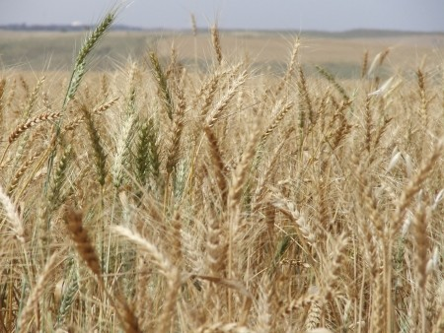
נעמי יורדת עם משפחתה מבית לחם, בתקופה קשה, ועוברת לשדה מואב. היא יוצאת עם בעלה, שני בניה ונכסים רבים. במואב נישאים בניה לנשים ממעמד מכובד. נראה כי יש למשפחה הכל והם חיים באושר ועושר.
אולם הגלגל מתהפך. תחילה מת אלימלך, אבי המשפחה, ולאחר מכן שני הבנים, מחלון וכיליון. נשות המשפחה נותרות לבד. נעמי שומעת כי המצב בישראל השתפר ומחליטה לשוב הביתה. היא שבה כביכול ללא כלום. היא שבה עם כלתה רות, שדבקה בה. הן נשים מבוגרות (רות כבת 40), אין להן ילדים, הן אלמנות והן עניות.
הידעת: מחלון וכליון מוזכרים בדרך כלל ביחד, כיוון שהיו שווים במעמדם. שמותיהם מרמזים על סופם:
- מחלון = מחלה
- כליון = כליה, מוות.

1. כתבי המשך לסיפורן של רות ונעמי:
__________________________________________________________________________________________________________________________________________________________________________________________________________________________________________________________________________________________________________________________________________________________________________________________________________________________________________________________________________________________________________________________________________________________________________________________________________________________________________________________________________________________________________________________________________________________________________________________________________________________________________________________________________________________________________________________________________________________________________________________________________________________

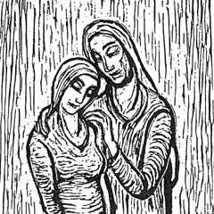
____________________________________________________________________________________________________________________________________________________________________________________________________________________________________________________________________________________________________________________________________________________________________________________________________

יעקב שטיינהרט

פרק שני - השיבה הביתה

מגילת רות, פרק א פסוקים ו - כב
ו וַתָּקָם הִיא וְכַלֹּתֶיהָ וַתָּשָׁב מִשְּׂדֵי מוֹאָב כִּי שָׁמְעָה בִּשְׂדֵה מוֹאָב כִּי-פָקַד יְהוָה אֶת-עַמּוֹ לָתֵת לָהֶם לָחֶם. ז וַתֵּצֵא מִן-הַמָּקוֹם אֲשֶׁר הָיְתָה-שָּׁמָּה וּשְׁתֵּי כַלּוֹתֶיהָ עִמָּהּ וַתֵּלַכְנָה בַדֶּרֶךְ לָשׁוּב אֶל-אֶרֶץ יְהוּדָה. ח וַתֹּאמֶר נָעֳמִי לִשְׁתֵּי כַלֹּתֶיהָ לֵכְנָה שֹּׁבְנָה אִשָּׁה לְבֵית אִמָּהּ יעשה (יַעַשׂ) יְהוָה עִמָּכֶם חֶסֶד כַּאֲשֶׁר עֲשִׂיתֶם עִם-הַמֵּתִים וְעִמָּדִי. ט יִתֵּן יְהוָה לָכֶם וּמְצֶאןָ מְנוּחָה אִשָּׁה בֵּית אִישָׁהּ וַתִּשַּׁק לָהֶן וַתִּשֶּׂאנָה קוֹלָן וַתִּבְכֶּינָה. י וַתֹּאמַרְנָה-לָּהּ כִּי-אִתָּךְ נָשׁוּב לְעַמֵּךְ. יא וַתֹּאמֶר נָעֳמִי שֹׁבְנָה בְנֹתַי לָמָּה תֵלַכְנָה עִמִּי הַעוֹד-לִי בָנִים בְּמֵעַי וְהָיוּ לָכֶם לַאֲנָשִׁים. יב שֹׁבְנָה בְנֹתַי לֵכְןָ כִּי זָקַנְתִּי מִהְיוֹת לְאִישׁ כִּי אָמַרְתִּי יֶשׁ-לִי תִקְוָה גַּם הָיִיתִי הַלַּיְלָה לְאִישׁ וְגַם יָלַדְתִּי בָנִים. יג הֲלָהֵן תְּשַׂבֵּרְנָה עַד אֲשֶׁר יִגְדָּלוּ הֲלָהֵן תֵּעָגֵנָה לְבִלְתִּי הֱיוֹת לְאִישׁ אַל בְּנֹתַי כִּי-מַר-לִי מְאֹד מִכֶּם כִּי-יָצְאָה בִי יַד-יְהוָה. יד וַתִּשֶּׂנָה קוֹלָן וַתִּבְכֶּינָה עוֹד וַתִּשַּׁק עָרְפָּה לַחֲמוֹתָהּ וְרוּת דָּבְקָה בָּהּ. טו וַתֹּאמֶר הִנֵּה שָׁבָה יְבִמְתֵּךְ אֶל-עַמָּהּ וְאֶל-אֱלֹהֶיהָ שׁוּבִי אַחֲרֵי יְבִמְתֵּךְ. טז וַתֹּאמֶר רוּת אַל-תִּפְגְּעִי-בִי לְעָזְבֵךְ לָשׁוּב מֵאַחֲרָיִךְ כִּי אֶל-אֲשֶׁר תֵּלְכִי אֵלֵךְ וּבַאֲשֶׁר תָּלִינִי אָלִין עַמֵּךְ עַמִּי וֵאלֹהַיִךְ אֱלֹהָי. יז בַּאֲשֶׁר תָּמוּתִי אָמוּת וְשָׁם אֶקָּבֵר כֹּה יַעֲשֶׂה יְהוָה לִי וְכֹה יוֹסִיף כִּי הַמָּוֶת יַפְרִיד בֵּינִי וּבֵינֵךְ. יח וַתֵּרֶא כִּי-מִתְאַמֶּצֶת הִיא לָלֶכֶת אִתָּהּ וַתֶּחְדַּל לְדַבֵּר אֵלֶיהָ. יט וַתֵּלַכְנָה שְׁתֵּיהֶם עַד-בּוֹאָנָה בֵּית לָחֶם וַיְהִי כְּבוֹאָנָה בֵּית לֶחֶם וַתֵּהֹם כָּל-הָעִיר עֲלֵיהֶן וַתֹּאמַרְנָה הֲזֹאת נָעֳמִי. כ וַתֹּאמֶר אֲלֵיהֶן אַל-תִּקְרֶאנָה לִי נָעֳמִי קְרֶאןָ לִי מָרָא כִּי-הֵמַר שַׁדַּי לִי מְאֹד. כא אֲנִי מְלֵאָה הָלַכְתִּי וְרֵיקָם הֱשִׁיבַנִי יְהוָה לָמָּה תִקְרֶאנָה לִי נָעֳמִי וַיהוָה עָנָה בִי וְשַׁדַּי הֵרַע לִי. כב וַתָּשָׁב נָעֳמִי וְרוּת הַמּוֹאֲבִיָּה כַלָּתָהּ עִמָּהּ הַשָּׁבָה מִשְּׂדֵי מוֹאָב וְהֵמָּה בָּאוּ בֵּית לֶחֶם בִּתְחִלַּת קְצִיר שְׂעֹרִים.

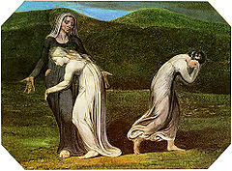
הידעת:
על פי המדרש נעמי נקראת בשם זה, כיוון שמעשיה היו נעימים ומשום שהייתה צדקת.

לאחר האסונות שפקדו אותה, שמעה נעמי כי המצב הכלכלי בארץ השתפר והיא מחליטה לשוב לארצה. היא פונה אל כלותיה ומבקשת מהן שישובו אל בית הוריהן. הכלות מסרבות ופורצות בבכי. נעמי מפצירה בהן ואומרת כי היא מבוגרת ולכן אין לה אפשרות ללדת עוד ילדים, שיוכלו, לאחר שיגדלו לשאת אותן לנשים. על פי המנהג היהודי, לאחר שאישה מתאלמנת מבעלה, על אחיו (הלא נשוי) לשאת אותה לאישה. מנהג זה נקרא ייבום. עורפה נושקת לנעמי ושבה הביתה, אך רות "דבקה בה", נשארת איתה. נעמי מנסה לשכנע אותה לנהוג כפי שנהגה יבמתה (גיסתה), ועל כך ענתה רות, את אחד המשפטים היפים בתנ"ך "כִּי אֶל אֲשֶׁר תֵּלְכִי אֵלֵךְ וּבַאֲשֶׁר תָּלִינִי אָלִין עַמֵּךְ עַמִּי וֵאלֹהַיִךְ אֱלֹהָי: בַּאֲשֶׁר תָּמוּתִי אָמוּת וְשָׁם אֶקָּבֵר כֹּה יַעֲשֶׂה ה' לִי וְכֹה יֹסִיף כִּי הַמָּוֶת יַפְרִיד בֵּינִי וּבֵינֵךְ:" רות מסרבת בתוקף לעזוב את נעמי ואומרת לה, לאן שתלכי אלך, היכן שתלוני אלון, עמך עמי ואלוהיך אלוהי. היכן שתמותי אמות גם אני ושם אקבר. רק המוות הוא שיפריד בינינו. נעמי, שרואה כי רות ממש מתעקשת ומתאמצת, מקבלת את בקשתה ושתיהן מתחילות ללכת, בשתיקה, לעבר בית לחם.
כשהן מגיעות לבית לחם, העיר הומה אנשים, אשר מסתכלים עליהן ומתקשים לזהות את נעמי. הנשים שואלות "הֲזֹאת נָעֳמִי" ועל כך עונה להן נעמי שלא יקראו לה נעמי כי אם מרה, שהרי ה' מרר את חייה מאוד. מלאה היא יצאה מבית לחם (עם בעל ושני בנים) וריקה היא חוזרת.
בסוף הפרק מתואר הזמן שבו הגיעו נעמי ורות לבית לחם, הזמן הוא תחילת קציר השעורים.
הידעת:
יש האומרים ששמה של רות ניתן לה רק לאחר שהתגיירה.
בספר הזוהר החדש נכתב שרות בסיקול אותיות פירושו "תור" וכשם שהתור הוא עוף כשר להקרבת קורבן, כך רות כשרה להצטרף לעם ישראל.
פירוש נוסף לשמה של רות הוא בגימטרייה: רות = 606 כמספר המצוות המיוחדות לעם ישראל, בנוסף ל 7 מצוות שכל בן נוח חייב בהן הרי אלו 613 (תרי"ג) המצוות.

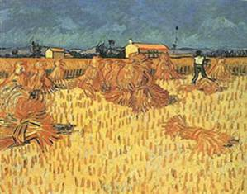

ציור של ואן גוך - קציר

- מדוע שבה נעמי לארץ? (פסוק ו') ______________________________
_____________________________________________________מה, לדעתך, ציפתה נעמי שיקרה לה עם חזרתה? ___________________
__________________________________________________________________________________________________________נעמי משכנעת את כלותיה לשוב לביתן ולא ללכת איתה (פסוקים ח-יג). באילו טיעונים היא משתמשת כדי לשכנע אותן?
__________________________________________________________________________________________________________
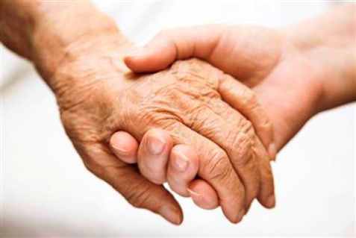
- עורפה משתכנעת ושבה לביתה (פסוק יד) אולם רות דבקה בה. קראי שוב את דבריה של רות (פסוקים טז – יז):
  - מה מעוררים בך דבריה?
____________________________________________________________________________________________________________________________
  - מדוע לדעתך דבקה רות בנעמי?
__________________________________________________________________________________________________________
- השורש ש.ו.ב הודגש בקטע:
  - ספרי כמה פעמים הוא מופיע בפרק:
________________________________________________
  - מדוע לדעתך הדגיש הסופר המקראי את השיבה בכל כך הרבה הטיות?___________________________________________
__________________________________________________________________________________________________________
- ספרי על מקרה ששבת למקום מסוים אחרי היעדרות ממושכת. מה הרגשת?
____________________________________________________________________________________________________________________________________________________________________________________________________________________

פרק שלישי – הבחירה

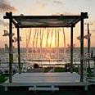
נעמי ורות יכלו להיכנס למרה שחורה, לראות הכל באור שלילי ולבכות על מר גורלן. אך לא כך הן בחרו לעשות. נעמי מעודדת את רות ללקט שיבולים בשדהו של בועז. היא מעודדת אותה ואף מנחה אותה מה לעשות כדי לגרום לבועז להתחתן איתה.
הגלגל מתהפך שוב:
בועז נושא לאישה את רות, "וַיִּקַּח בֹּעַז אֶת-רוּת וַתְּהִי-לוֹ לְאִשָּׁה וַיָּבֹא אֵלֶיהָ וַיִּתֵּן יְהוָה לָהּ הֵרָיוֹן וַתֵּלֶד בֵּן" (רות ד, יג). הנשים משבחות את נעמי ואומרות לה כי כלתה, שאותה היא אוהבת, שווה לה יותר משבעה בנים, "כִּי כַלָּתֵךְ אֲשֶׁר-אֲהֵבַתֶךְ יְלָדַתּוּ אֲשֶׁר-הִיא טוֹבָה לָךְ מִשִּׁבְעָה בָּנִים" (רות ד, טו). נעמי היא האומנת של הילד שנולד, "וַתִּקַּח נָעֳמִי אֶת-הַיֶּלֶד וַתְּשִׁתֵהוּ בְחֵיקָהּ וַתְּהִי-לוֹ לְאֹמֶנֶת"(רות ד, טז). התינוק שנולד הוא הסבא רבה של דוד המלך "וַתִּקְרֶאנָה שְׁמוֹ עוֹבֵד הוּא אֲבִי-יִשַׁי אֲבִי דָוִד" (רות ד, יז).
- מי, לדעתך, עזר לרות ונעמי לצאת מהמצב הקשה בו היו?
_______________________________________________________________________________________________________________________________________________________________
- מדוע לדעתך מודגשת המילה בחרו בשורה השנייה של הקטע?
_______________________________________________________________________________________________________________________________________________________________
- מה מלמדת אותנו אמירתן של הנשים לנעמי כי רות טובה לה משבעה בנים?
_______________________________________________________________________________________________________________________________________________________________
- מהו סוף הסיפור של רות ונעמי. האם זהו סוף טוב לדעתך?
_______________________________________________________________________________________________________________________________________________________________

משימת רשות:
ספרי על מקרה שקרה לך, או על מקרה ששמעת, המתאר התמודדות עם משבר:
____________________________________________________________________________________________________________________________________________________________________________________________________________________________________________________________________________________________________________________________________________________________________________________________________________________________________________________________________________________________________________________________________________________________________________________________________________________________________________________________________________________________________________________________________________________________________________________________________________________________________________________________________________________________________________________________________________________________________________________________________________________________________________________________________________________

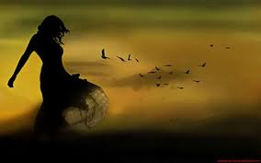
_________________________________________________________________________________________________________________________________________________________________________________________________________________________________________________________________________________________________________________

פרק סיכום

סיפור סיני עתיק
היה הייתה פעם בסין, נערה ושמה לי-לי. היא התחתנה ועברה לגור עם בעלה ואמו (חותנתה).
תוך זמן קצר גילתה לי-לי, כי אינה יכולה להסתדר עם חותנתה בכלל. הבדלי האישיות שביניהן גרמו לכך שלי-לי תסבול מהרגליה של החותנת, אשר מתחה בקביעות ביקורת על לי-לי.
ימים ושבועות חלפו, לי-לי וחותנתה לא חדלו להתווכח. מה שהחמיר את המצב הייתה המסורת הסינית העתיקה, המחייבת את לי-לי לקוד לפני חותנתה, לציית לה ולמלא את כל משאלותיה. הכעס והאומללות בבית גרמו לבעלה המסכן של לי-לי מצוקה גדולה.
בסופו של דבר, לי-לי לא יכלה לסבול עוד את רודנותה ואת מזגה הרע של חותנתה, והיא החליטה לעשות מעשה. לי-לי נפגשה עם ידידו הטוב שלא אביה, מר הואנג, אשר מכר צמחי מרפא. היא סיפרה לו על המצב ושאלה אם יוכל לתת לה רעל כלשהו, באמצעותו תפתור את הבעיה, אחת ולתמיד.
מר הואנג אמר: "אני מבין את הבעיה ועל כן אתן לך מספר צמחים, אשר באיטיות ייצרו את הרעל בתוך גופה. בכל יום, לסירוגין, הכיני ארוחה טעימה, והכניסי מעט מצמחים אלו לתוך המנה שלה. ואולם כדי שאיש לא יחשוד בך כאשר היא תמות, עלייך להיות מאוד זהירה ולנהוג בידידות רבה כלפיה. אל תתווכחי איתה, צייתי לה ומלאי כל משאלה שלה, התייחסי אליה כמו אל מלכה".
לי-לי הייתה מאושרת. היא הודתה למר הואנג ומיהרה הביתה, כדי להתחיל במזימת הרצח של חותנתה. היא זכרה את דברי מר הואנג בקשר למניעת חשד, על כן היא שלטה במזגה, צייתה לחותנתה והתייחסה אליה, כאילו הייתה אמה.
אחרי שחלפו ששה חודשים, השתנה המצב בבית. לי-לי שלטה ברוחה עד כדי כך, שגילתה כי כמעט אף פעם אינה מתרגזת או מאבדת עשתונותיה. במשך שישה חודשים לא היה לה כל ויכוח עם החותנת, משום שעכשיו היא הייתה הרבה יותר חביבה והיה קל יותר להתנהל עמה.
גישתה של החותנת כלפי לי-לי השתנתה, והיא החלה לאהוב את לי-לי כמו את בתה. היא סיפרה לידידותיה ולקרוביה כי לי-לי היא הכלה הכי טובה שיכלה למצוא. לי-לי וחותנתה נהגו עכשיו זו בזו כאם ובתה.
בעלה של לי-לי היה מאושר למראה המתרחש.
באחד הימים באה לי-לי אל מר הואנג כדי לבקש שוב את עזרתו. היא אמרה: "מר הואנג, אנא עזור לי למנוע מהרעל להמית את חותנתי. היא הפכה להיות אישה נעימה ואני אוהבת אותה כמו את אמי. אני לא רוצה שתמות בגלל הרעל שנתתי לה".
מר הואנג חייך ונענע בראשו. "לי-לי" הוא אמר, "אין כל סיבה לדאגה. מעולם לא נתתי לך רעל כלשהו. הצמחים שנתתי לך היו ויטמינים לשיפור הבריאות. הרעל היחיד היה קיים במוחך ובגישתך כלפי חותנתך, אבל כל זה כבר סולק על ידי האהבה שהענקת לה".
פתגם סיני עתיק אומר: "האוהב את זולתו, יהיה נאהב אף הוא".

- מה הקשר בין הסיפור הסיני העתיק לבין מגילת רות?
________________________________________________________________________________________________________________________________________________________________________________________________________________________________________________________________________________________________________________________________________________________________________________________________________________________________________________________________________________________________________________________________________________________________________________________________________________________________________________________________________________________________________________________________________________________________________________________________________________________________________________________________________________________________________________________________________________________________________________________________________________________________
- מה ניתן ללמוד מסיפורן של רות ונעמי?

____________________________________________________________________________________________________________________________________________________________________________________________________________________________________________________________________________________________________________________________________
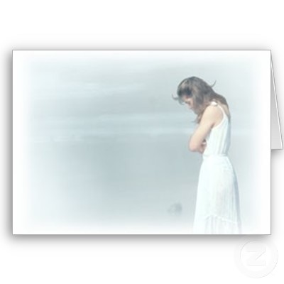
סיכום החוברת

עתה משסיימת את החוברת סכמי את אשר למדת מדמויותיהן של לאה, מרים, רות ונעמי:

- השלימי בטבלה שלפניך את תכונותיה של כל אחת מהדמויות עליהן למדנו בחוברת זו. (הינך יכולה להיעזר במחסן המלים למטה)

מרים | לאה | רות | נעמי

חכמה, תחמנית, רעה, מסכנה, נחושה, אמיצה, נאמנה, לוחמנית, דעתנית, כוחנית, פגיעה, הססנית, נבונה, עקשנית, מרדנית, שחצנית, צנועה, מסורה, יצירתית, רואה את הנולד.....
- איזו מבין הדמויות: מרים, לאה, רות ונעמי נגעה לליבך, באופן הכי משמעותי? מדוע?
______________________________________________________________________________________________________________________________________________________________
- אילו מתכונותיה של הדמות דומות לתכונותייך?
_______________________________________________________________________________________________________________________________________________________________

- אילו מתכונותיה של הדמות שונות מתכונותיך?
_______________________________________________________________________________________________________________________________________________________________
- מה למדת מסיפורה של הדמות, שיכול לעזור לך בחייך?
_______________________________________________________________________________________________________________________________________________________________

- איזו מהדמויות הכי פחות אהבת? מדוע?
_______________________________________________________________________________________________________________________________________________________________
- מה ההיית מציעה לה לשנות בדרך התנהגותה?
_______________________________________________________________________________________________________________________________________________________________
- כתבי לפחות שלושה דברים שלמדת על נשים מחוברת זו:
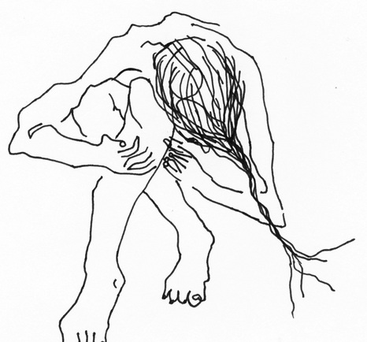
__________________________________________________________________________________________________________________________________________________________________
___________________________________________________________________________________________________________________________________________________________________________________________
__________________________________________________________________________________________________________

מילון מושגים

- גמרא – שמו הארמי של התלמוד. התלמוד נכתב כפרשנות לדברי התנאים (ראי סעיף 2). התלמוד התפתח במקביל בבל ובארץ ישראל ועל כן הספרים נקראים תלמוד בבלי ותלמוד ירושלמי. התלמוד הבבלי נפוץ יותר וחכמי ההלכה בדורות שלאחר כתיבת התלמוד קיבלו את התלמוד הבבלי לפסיקת הלכה למעשה.
- תנא - תנא פירושו למסור בעל פה, ללמוד או ללמד. כינויי לחכם בתקופת המשנה (המאה הראשונה והשנייה לאחר הספירה).
- רש"י – רבי שלמה בן יצחק. היה תלמיד חכם צרפתי נודע. נחשב לגדול מפרשי התנ"ך והתלמוד, והראשון שעשה זאת באופן כמעט מקיף.
- אונקלוס – היה האחיין של קיסר רומי טיטוס והתגייר לפני מרד בר כוכבא. הוא היה תלמידו של רבי עקיבא. חיבר את "תרגום אונקלוס" שהוא תרגום התנ"ך לארמית וכן הוא תרגם את התנ"ך ליוונית. הוא עשה זאת כדי להביא את התורה לשפתם המדוברת של היהודים בגולה.
- רס"ג – רבי סעדיה גאון. חיי במאה הראשונה לספירה. מגאוני בבל וראש ישיבת סורא.
- הנצי"ב – הרב נפתלי צבי יהודה ברלין, ידוע בשם הנצי"ב מוולוז'ין. היה
- חז"ל – חכמינו זיכרונם לברכה. זהו כינויים של המנהיגים הרוחניים וההלכתיים (אלו שקבעו את ההלכה ) של עם ישראל מתחילת תקופת בית שני ועד סוף המאה ה 6.
- מדרש (או דרשה) – ביהדות הם שיטה של פרשנות המקרא. המונח מדרש מתייחס גם לקובץ של לימודים מדרשיים בנושאים הלכתיים, פרשניים או אגדתיים. מקורו של השם נובע מהמשמעות של "דרש" כמו "חיפש".
- מקרא = התנ"ך נקרא גם מקרא
- הלכה = כינוי ביהדות לכל הדינים והמצוות שעל פיהם מצווה היהודי לנהוג
- תנאים= רבים של תנא (ראי סעיף 1)

ראי מילון מונחים
ראי מילון מונחים
ראי מילון מונחים
ראי מילון מונחים
ראי מילון מונחים
ראי מילון מונחים
גניזה – שמירה ממושכת או מתמדת
רבי יצחק אברבנאל היה פרשן מקרא, מדינאי, פילוסוף ואיש כספים שחיי במאה ה 15 באיטליה
ראי פירוש במילון המושגים
ראי פירוש במילון המושגים

